福州英华职业学院新生入学“绿色通道”
实施办法 （试行）

第一条 为全面贯彻落实国家学生资助政策，确保家庭经济困难新生顺利入学，根据《关于进一步落实高等教育学生资助政策的通知》（财科教〔2017〕21 号）、《福建省财政厅 福建省教育厅 福建省人力资源和社会保障厅关于调整高等教育和高中阶段学生资助政策的通知》的有关规定，结合本院实际情况，特制定本实施办法。
第二条 绿色通道是保障高校家庭经济困难新生顺利入学的最直接、最有效的措施。家庭经济困难的新生可申请先行缴纳代办费、住宿费，暂缓缴纳部分学费，优先办理入学手续，确保顺利入校学习。
第三条 本办法适用于被学院正式录取，因家庭经济困难暂时无法缴纳学费的全日制专科新生。
第四条 申请“绿色通道”的新生，需满足下列条件之一：
（一）建档立卡家庭经济困难学生；
（二）家庭经济困难的残疾学生或监护人因残疾、年迈，劳动能力弱，家庭无经济收入；
（三）家庭成员被当地民政部门确定为最低生活保障对象（含特困人员）的学生；
（四）孤儿、烈士子女或优抚家庭子女等无直接经济来源的学生；
（五）单亲家庭或父母一方或双方因下岗、年事已高、患病长期卧床、残疾等情况，家庭无固定经济来源，亲友无资助能力的学生；
（六）学生家庭或本人突遭不幸（如家庭遭遇自然灾害，包括地震、洪涝、台风、旱灾等）以及学生本人突发疾病或意外事故，超越家庭经济承受能力的学生；
（七）来自老少边穷地区，经济条件差，家庭无固定经济来源，基本生活难以维持的学生；
（八）其它原因导致家庭经济困难，无力支付学费、住宿费的学生。
第五条 申请及审批程序
学院学生工作部学生资助管理中心于新生入学时设立“绿色通道”服务站，家庭经济困难的新生凭《录取通知书》到服务站领取并填写《福州英华职业学院新生入学“绿色通道”申请表》。
- 已申请办理生源地助学贷款
已申请办理生源地助学贷款的新生，需将申请生源地助学贷款材料及《福州英华职业学院新生入学“绿色通道”申请表》一并提交学生资助管理中心审核：
1、贷款金额能足额覆盖学费（含代办费、住宿费），经学生资助管理中心审核签署意见后，学生直接至所在系办理入学报到手续。
2、贷款金额未能足额覆盖学费（含代办费、住宿费），经学生资助管理中心审核签署意见后，学生须至财务处补缴贷款未覆盖部分的学费差额。财务处确认缴费金额后出具学费缴费收据单，学生凭收据至所在系办理入学手续。
- 未申请办理生源地助学贷款
未申请办理生源地助学贷款的新生，经学生资助管理中心审核确定学费缓交金额及期限并签署意见后，学生至财务处缴纳代办费、住宿费及部分学费；财务处确认缴费金额后出具学费缴费收据单，学生凭收据至所在系办理入学手续。
新生须在申请表约定的缓交期限内缴清全部学费（含代办费、住宿费等），“绿色通道”学费缓缴期限原则上不超过一年，辅导员可建议学生通过申请生源地助学贷款、家庭经济困难认定、临时困难补助等途径完成学费补缴。
辅导员多次督促仍未在申请表约定的缓交期限内缴清全部学费（含代办费、住宿费等）的学生，当学年不得参与考试、实习、补考、重修等教学活动。
第六条 学院坚持实事求是原则，对弄虚作假、隐瞒家庭实际经济状况通过“绿色通道”入学的学生，学院将对其进行批评教育，取消缓交学费资格，并按相关规定予以处理、取消在校期间所有奖学金及评先评优资格。
第七条 本办法自公布之日起施行，由学生工作部学生资助管理中心负责解释。
第八条 如本办法涉及的学费缴纳流程、金额核定等具体财务操作事项与财务处相关规定存在冲突，以财务处解释为准。

福州英华职业学院新生入学
“绿色通道”办理流程图
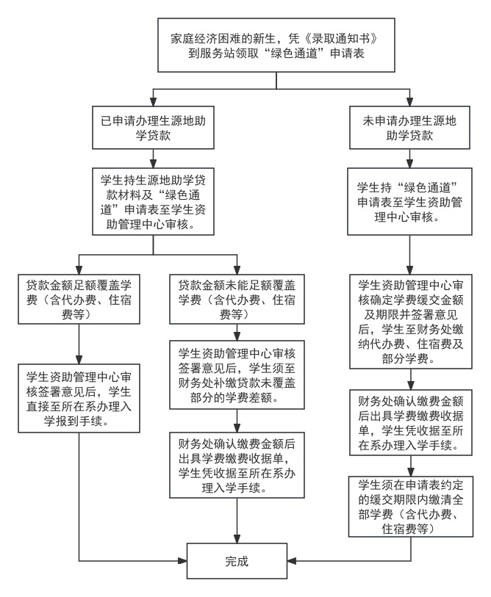

福州英华职业学院新生入学“绿色通道”申请表
姓名 |  | 性别 |  |  | 民 族 |  | 入学报道时间
所在系、专业及班级 |  |  |  |  | 联系电话
家庭住址
学费总金额 | 元 |  |  | 缓交学费金额 |  |  | 元
缓缴期限 | 年 月 日前缴清 |  |  | 已申请 未申请 生源地助学贷款
缓缴理由 | 申请人（签字）： 家长签字：  日期： 日期：
个人承诺 | (1)以上所填内容真实，不存在虚假成分。  (2)如本人填写内容与事实不符，在校期间将不再享受任何资助及评优评先资格，并承担由此带来的相应责任。  签字： 年 月 日
学工部  审核意见 | 签字： 日期： |  |  |  | 财务  审核意见 | 签字： 日期：
分管学生工作领导审批 | 签字： 年 月 日
院领导审批 | 签字： 年 月 日
备注
备注：本表需由申请人自行填写一式两份，由系、学生资助管理中心各留存一份。

